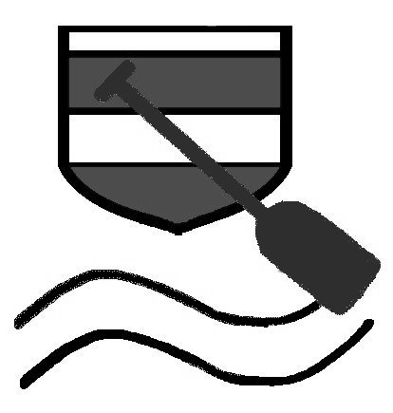

Vracení materiálu

Zákazník je povinen vrátit materiál ve stejném stavu v jakém mu byl zapůjčen.

Stane-li se: |  | Co Vás to bude stát
Ztráta, úplné zničení materiálu |  | Plnou cenu zapůjčeného vybavení
Poškození materiálu |  | Cenu opravy – určí Vodák sport Brno
Špinavá či nevysušená loď, nebo neoprén |  | 50,- Kč
Ulomená hlavice pádla |  | 100,- Kč
Vrácení vybavení po sjednaném termínu | Za každý den prodlení hradí zákazník trojnásobek denní sazby
Jiná způsobená škoda | Zákazník hradí v plné výši

Věříme, že vracení proběhne bez problémů a přejeme šťastnou plavbu!
AHOJ.

